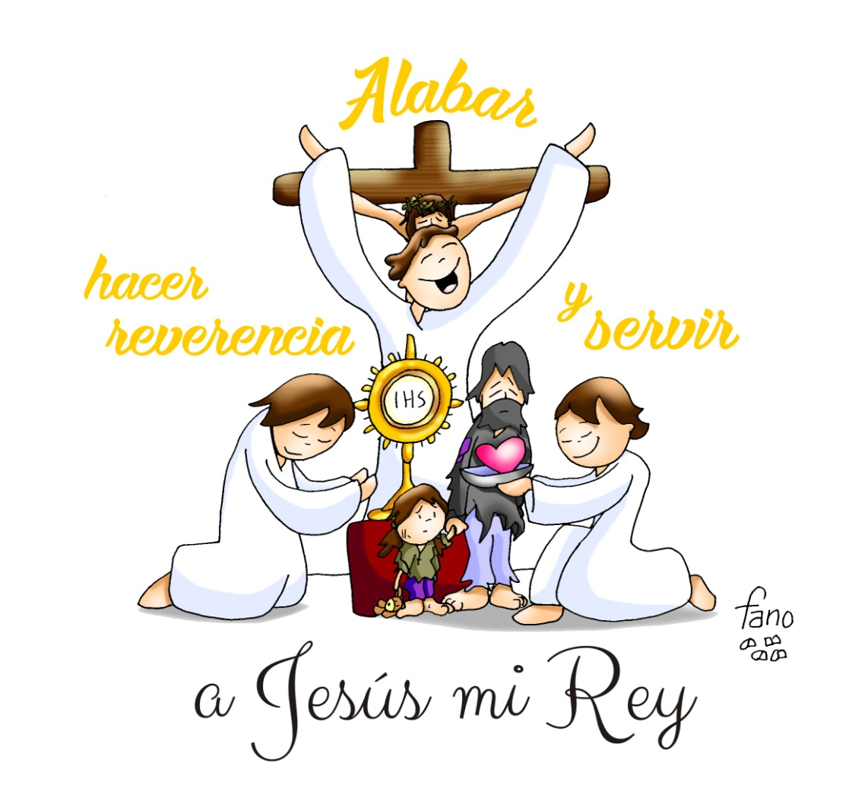
MISA CON NENOS

25 de novembro do 2018

Ordinario 34º - B
Evanxeo de san Xoán 18, 33-37: “Ti o dis: son rei”.
Mensaxe: Loar, facer reverencia
e servir a Xesús, meu Rei.

1. ACOLLIDA
Amigos e amigas: Chegamos hoxe ao último domingo do tempo ordinario celebrando a Cristo como Rei do Universo. Dicir que Cristo sexa o noso Rei queremos dicir que el é o máis importante para nós, que é centro das nosas vidas, que o miramos constantemente e acudimos a el. Que esta eucaristía sexa un dar grazas polo que Xesús nos dá, pola luz e forza que nos transmite. E que, cun corazón misericordioso como o seu, sigamos construíndo o seu reino de paz, de xustiza, de vida e de amor.
(Saímos coa cruz, o cartel de Fano deste domingo e a mensaxe se se quere: “Loar, facer reverencia
e servir a Xesús, meu Rei”).
SAÚDO SACERDOTE: O Señor Xesús, que quere reinar no noso corazón, sexa convosco.

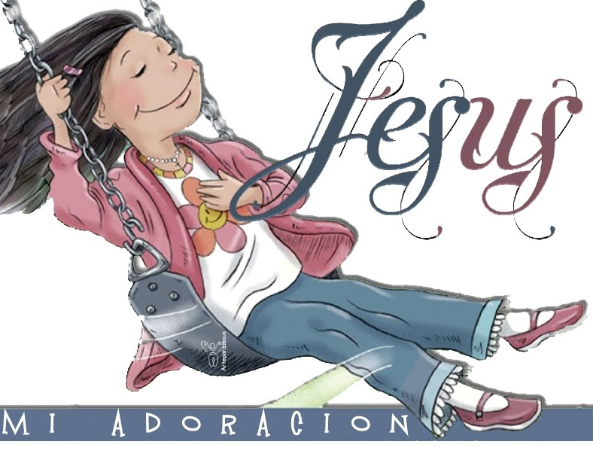
2. PETICIÓNS DE PERDÓN
A nosa vida debería loar e servir a Xesús Rei, pero ás veces servímonos a nós mesmos. Pedímoslle perdón.
- Ti que por amor deches a vida por nós. Señor, ten piedade de nós.
- Ti que por amor perdoas os nosos pecados. Cristo, ten piedade
de nós.
- Ti que queres que convertamos o noso corazón. Señor, ten piedade de nós.

MONICIÓN ÁS LECTURAS
Na primeira lectura o profeta Daniel anúncianos a Xesús cuxo “reino non terá fin”. No evanxeo, Xesús ante Pilato declárase Rei pero aclara que o seu reino non é como o dos reis deste mundo, el é un Rei servidor que dá a súa vida para salvarnos. No libro da Apocalipse descubrimos a Xesús como o camiño a seguir por todos nós se queremos seguir construíndo o seu reino de vida de amor e de paz.

PETICIÓNS
Ao Pai que é a fortaleza dos débiles e a luz para toda a humanidade, dicímoslle:
-Señor, que che abramos a porta á túa chamada.
-Ensínanos a vivir con esperanza confiando na túa palabra.
1.- Pola Igrexa para que sexa portadora de paz, de esperanza e confianza. Oremos.
2.- Polos pais e nais de familia, para que aprendan a amarse e sexan bos educadores dos seus fillos. Oremos.
3.- Polos que seguimos a Xesús que toca no noso corazón, para que o deixemos entrar e habite na nosa vida. Oremos.
4.- Polos que sofren os golpes da vida, para que confíen en Deus e compartamos con eles a vida. Oremos.
5.- Por todos nós, para que nunca perdamos a esperanza, sempre confiemos en Deus e nos fiemos da súa Palabra. Oremos.
6.- Pola nosa comunidade, para que coa mirada fixa no ceo sexamos testemuñas da vida que Cristo nos prometeu. Oremos.
7.- Para que nesta Xornada dos Pobres aprendamos “a amar o pobre loitando contra todas as pobrezas espirituais e materiais”. Oremos.
Escoita, Pai, o que che acabamos de pedir, por XNS.

5. OFRENDAS
UNHA COROA DE ESPIÑAS E UNHA ALMOFÍA CON AUGA: Neste día de Cristo Rei, con esta coroa de espinas e una almofía con auga queremos simbolizar que o reinado de Xesús, leva consigo a entrega, darnos aos demais, poñernos en actitude de servir. Non podemos lavarnos as mans ante as necesidades dos demais.
CAXATO: Ademais, con este caxato, queremos simbolizar a autoridade de Xesús. A súa Palabra, a súa presenza, os seus consellos, as súas orientacións, son para nós unha guía, luz e forza para seguilo hoxe. El é o noso Rei, non nos apartemos nunca del. Adorémolo e sirvámolo no irmán pobre.
PAN E O VIÑO: Finalmente, co pan e o viño, queremos dar grazas a Deus porque, o seu reino, sempre nos trae o alimento necesario para vivir como persoas e como cristiáns. Que nunca nos falte o pan da Eucaristía.

6. VÍDEOS DO DOMINGO CRISTO REI -B
- “Xuízo ante Pilato”, película: https://www.youtube.com/watch?v=JJU6kahXh2M
- “Xuízo ante Pilato”, película: http://youtu.be/JJU6kahXh2M
- “Xuízo ante Pilato”, debuxos: http://youtu.be/vDWyKIZPJeQ
-“ Xesús ante Pilato... que é a verdade?”, dibujos: https://www.youtube.com/watch?v=AohM2TBQpq4
-“O mundo de Deus”, reflexión: https://www.youtube.com/watch?v=Yfw_MKcgj5w
-“Verdade que transforma”, reflexión: http://www.quierover.org/portal/watch.php?vid=43b95a9d4

7. SUXESTIÓNS:
-Saímos coa cruz, o cartel de Fano deste domingo e a mensaxe se se quere: “Loar, facer reverencia
e servir a Xesús, meu Rei”.
-Para a homilía poderiamos disfrazar a un cos atributos de Rei ao uso (trono, coroa, cetro, manto) e outro de Xesús (trono da cruz, coroa de espinas, o cetro do servir e o manto do amor). Explícase que Xesús é un Rei distinto que vén construír un reino onde se viva o servizo e o amor.
-Para a homilía poderíanse facer en grande os reis da baralla explicando que Xesús é Rei pero non como os reis da terra (que son como os da baralla). E explicamos. O Rei de ouros: é o Rei do ouro, do diñeiro; Xesús quere estar cos pobres, non mercar e ter. O Rei de copas: é o Rei da troulada e do pracer, non do traballo e do esforzo; Xesús é austero, con poucas cousas e traballador. O Rei de espadas: é o Rei do poder, cun exército grande; Xesús é o príncipe da paz; O Rei de bastos: é o Rei da violencia; Xesús non utiliza a forza senón o amor, o perdón, a paz e a misericordia. A este Rei si que merece a pena querelo, seguilo.
-Dialogamos sobre o que habería que facer para que os pobres sexan a coroa da nosa cabeza (acordémonos máis deles) e do noso corazón (amémolos).
-Con cartolina facemos unha coroa grande. Cada neno vai pegando nela un corazón mentres len: “Dar a Xesús unha coroa de ouro, é pouca cousa. Dar a Xesús unha coroa de espinas, non o merece. Imos darlle unha coroa de amor, o noso amor representado nestes corazóns, porque o amor con amor se paga”

Que veña o teu Reino

Noso Pai que estás e reinas no ceo,
que estás tamén e queres reinar na terra;
axúdanos a ser e vivir como irmáns.
Que o teu nome sexa bendito, santificado, respectado;
que todos che coñezan, e que nós te deamos
a coñecer na nosa vida.
Que veña o teu Reino: que veña a xustiza,
a solidariedade, a paz;
que ninguén morra de fame, nin de sede, nin de odio;
que ninguén sexa explotado, oprimido,
que ninguén sexa excluído, marxinado, discriminado.
Que veña o teu Reino, o teu Espírito,
e aprópiese dos nosos corazóns
e empece neles a reinar con forza,
para que nos empeñemos xa en facer a túa vontade
na terra, como se fai no ceo;
para que anticipemos xa no noso chan
o reino de solidariedade que hai no ceo. AMÉN.

José E. Ruiz de Galarreta

